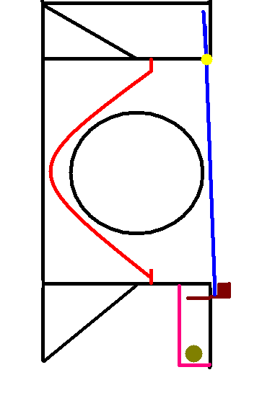
Der Fallschirm drückt wegen des Gummibandes (ROT) gegen die Klappe.
Wenn die Rak ihren Gipfelpunkt erreicht hat dreht sie um. Die Kugel (GRÜN) löst den Verschluss (BRAUN)
aus.
Fallschirm wird wegen dem Gummiband ausgeschleudert.

Bin ziemlich neu hir!
Bau eigentlich nur "smoker"!! Allerdings bauen wir grad in der Schule ne wasserrak.
wollt mal fragen ob man die Fallschirmkammer so bauen könnt?
Oder ob mer was verbessern müsste?:D ::confused:

